Unit 6 Lesson 3: Contemos con cuidado

WU Observa y pregúntate: Montón de cubos encajables (Warm up)

Student Task Statement
¿Qué observas?
¿Qué te preguntas?
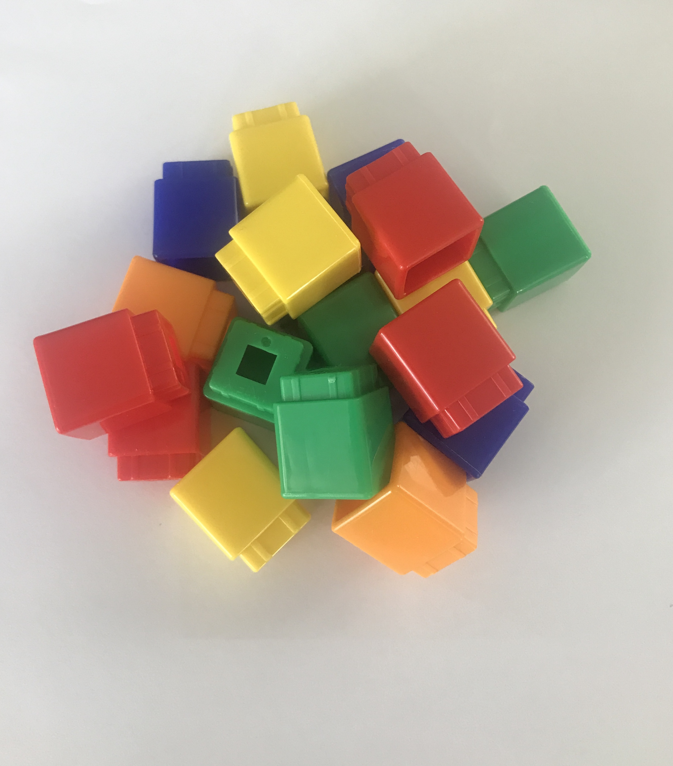

1 Contemos colecciones

Student Task Statement

2 Contemos cuidadosamente con amigos

Student Task Statement
Clare, Andre y Noah contaron estos cubos.
Clare dice que hay 15 cubos.
Andre dice que hay 16 cubos.
Noah dice que hay 17 cubos.
¿Pueden todos tener la razón?

3 Conozcamos “Encuentra la pareja: Forma 5”

Student Task Statement
Escoge un centro.
Encuentra la pareja
Carrera con números
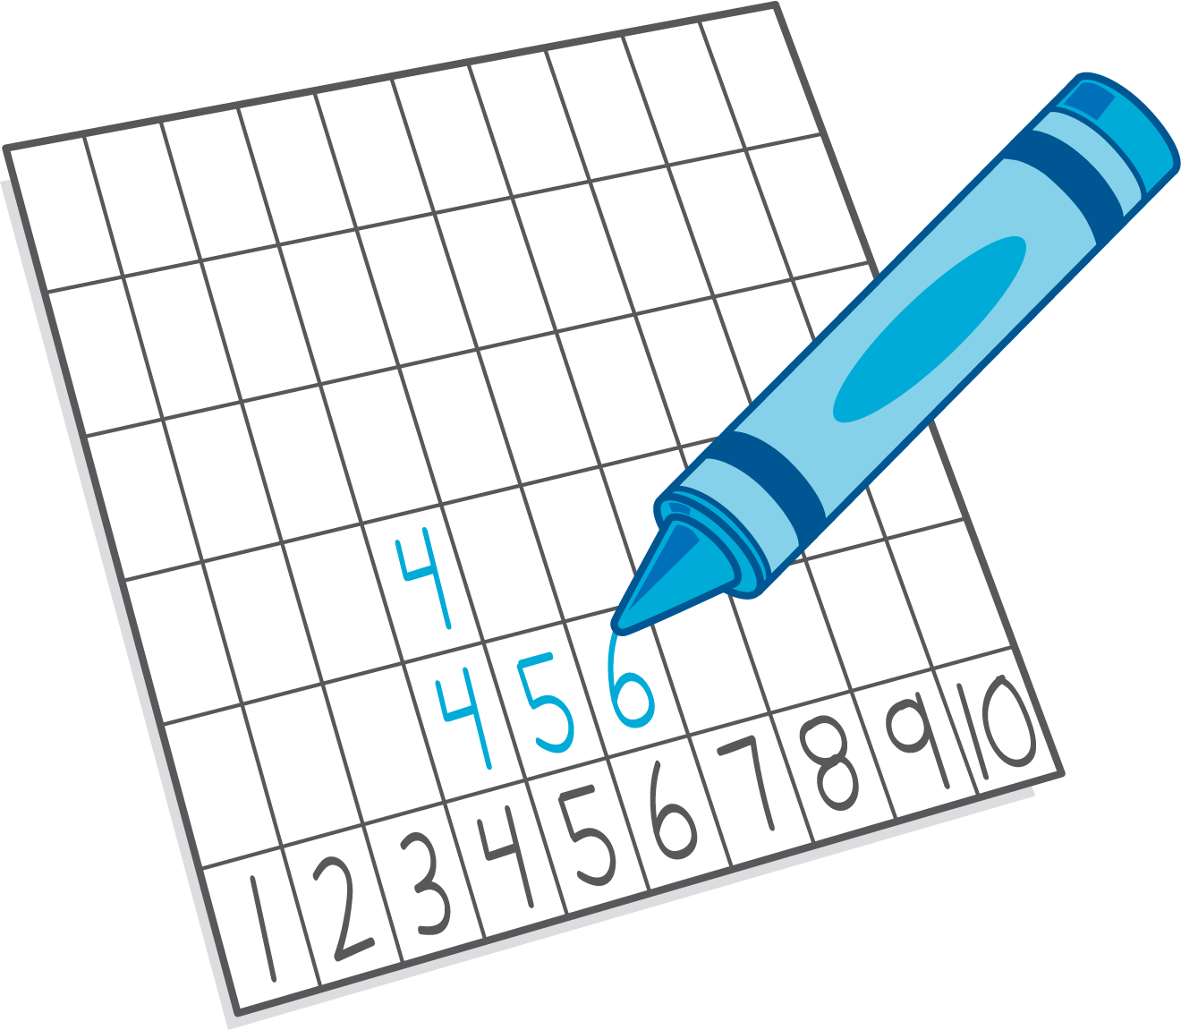
Torres para restar
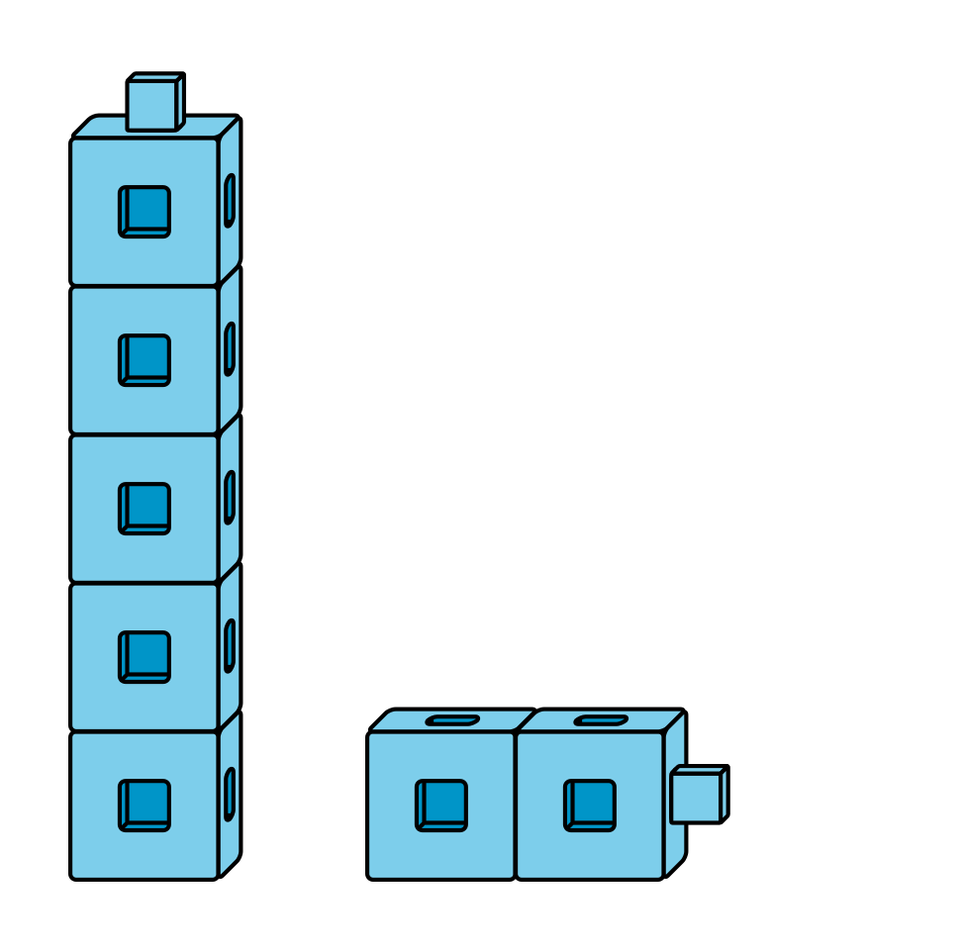
Tableros de 5
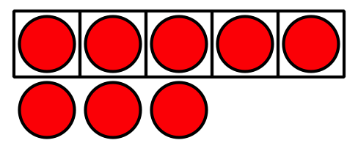
© CC BY 2021 Illustrative Mathematics®

